2025年12月19日
サプライチェーンマネジメント
担当教員：大草 孝介

状態空間モデルを用いた需要予測
---アパレル店の売上データを用いた予測と施策提案---

中央大学 理工学部 ビジネスデータサイエンス学科
学籍番号：23D7101004B
氏名：萩野谷 颯太

- はじめに
状態空間モデル(Prophet)を用いて過去の売上データを時系列解析し、店舗の需要構造を定量的に明らかにするとともに、向こう一年の需要予測を行うことを目的とした。また、得られた知見に基づき、売り上げ最大化及び効率的な店舗運営のための具体的な施策を提案する。

- データの概要と前処理
以下の表1に本レポートで用いたデータセットの変数説明を示す。データの取得期間は1990年1月5から1993年12月31日まである。

表1 変数説明
変数名 | 説明
ds | 日付データ。YYYY-MM-DD
Weather | 天候が雨だったかどうか。1の時は雨。
Bargain | バーゲンを実施したかどうか。1の時は実施。
y | 売上データ。

以下の表2にデータの概要を示す。データセット上で休業日は欠損値となっている。そこで、欠損値は0で補完する。

表2 データ概要
変数名 | count | mean | min | max | std
ds | 1457 | - | - | - | -
Weather | 1457 | 0.231297 | 0 | 1 | 0.421807
Bargain | 1457 | 0.238847 | 0 | 1 | 0.426525
y | 1457 | 80039.485244 | 0 | 386720 | 46884.036543

データの信頼性を確保するため、時系列プロットによる視覚的なスクリーニングを実施した。以下の図1に欠損値補完を行ったデータの時系列グラフを示す。
通常の変動幅を著しく逸脱するデータポイントについては、四分位範囲基準を参考にしつつ、その発生原因を個別に精査した。その結果発生した異常値については、モデルのトレンド推定への悪影響を防ぐため、欠損値として扱い、Prophetの補間機能にゆだねる処理を行った。
一方で、バーゲンや突発的なイベントに起因する徳一については外れ値として除外せず、対応するイベントフラグをモデルに組み込むことで、その効果を定量的に評価・予測に反映する方針とした。

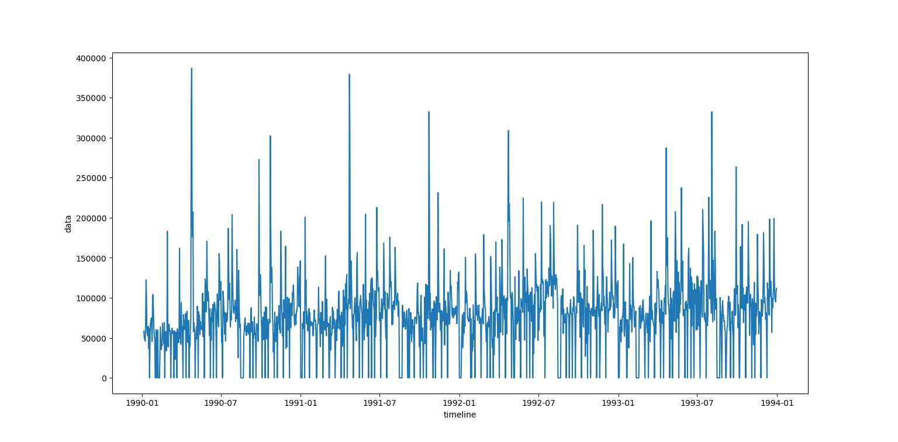
図1 時系列グラフ

図1より一番左の飛び出ているものだけ外れ値の可能性があると考えた。また、IQR法を用いた。基準線を1.5倍に設定したところ、雨天やバーゲンなどのイベントが発生していないデータの中で1993年10月9日のデータが外れ値候補としてピックされた。しかし、この日は土曜日であるため特異的に売り上げが伸びたと解釈できるため、本解析では外れ値はないものとして解析を行った。

- 解析内容
需要予測モデルの構築にあたり、売り上げ変動を構成する要素を「トレンド」、「季節性」、「イベント効果」の3つに分解して解析を行った。トレンド成分では長期的な成長や法話の傾向を捉え、季節性成分では曜日ごとの購買行動の差を表す「週効果」と、季節ごとの需要変化を表す「年効果」を設定する。
さらにバーゲン、雨天といった突発的な要因に加えて日本に祝日のデータを外部予測変数としてモデルに組み込むことで、より現実に即した需要変動の再現を試みる。予測期間は、次年度の事業計画策定に資するように、向こう365日間を設定して解析を行った。

- 解析結果
構築したモデルによる解析結果として、以下の図2に時系列プロットにトレンドを重ねたものを示す。以下の図2に実際の時系列データおよびモデルによる予測値を重ね合わせたグラフを示す。

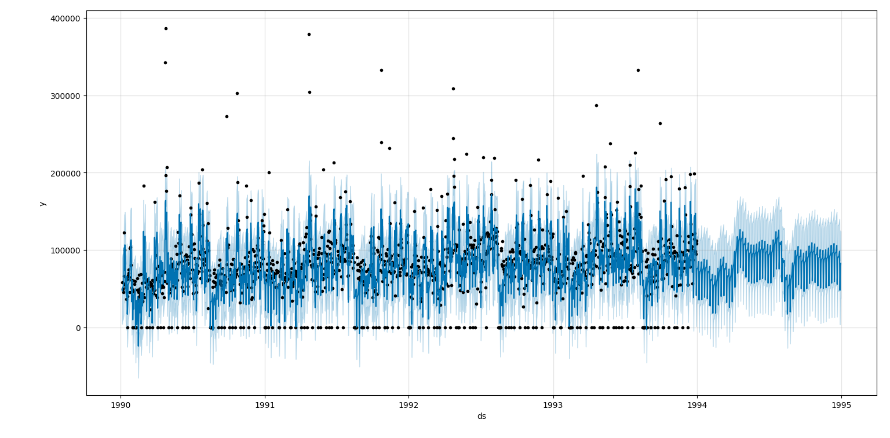
図2 実際のデータと予測値の重ね合わせ

図2より、実測値の黒い点の中には30~40万円近くまで跳ね上がっている個所がいくつかあるが予測値のピークは15~20万円止まりで、突出値を捉えきれていないことが分かる。これはモデルが「普段の売上」と「イベント時の売上」を平均化して学習してしまっているか、イベントの効果が十分にモデルに反映できていないことが考えられる。
しかし、グラフの下底の黒い点(休業日)に合わせて予測値も下降傾向を示している。そのため休業日のパターンはおおむね捉えられていると考える。これは週次季節性が機能しており、店が休みの日は売上が下がるという動きは学習出来たからであると考える。
また、突出していない通常の営業日に関しては予測値がその中心をとおっていることから平時の売上の適合度は高いことが分かる。
将来予測については、過去の最大値を超えるような予測は出ておらず、10万円前後で安定的な推移を示している。過去の爆発的な売り上げを例外として処理しているため、暗霊的な売上という予測になったと考える。
次にモデルによって分解された各成分を個別のグラフとして以下の図3に示し、売り上げ変動の要因を詳細に示す。

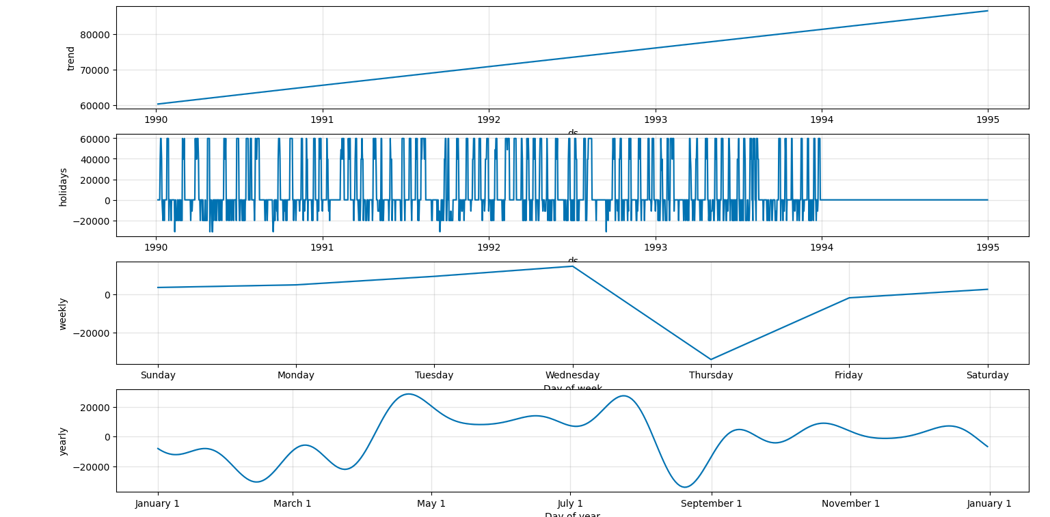
図3 モデルによって分解された成分グラフ

図3のtrendより1990年から1994年にかけて、きれいな右肩上がりの直線を示している。これは店舗のベースの売上が年々上昇しており、ビジネスとしては良い状態であることを示している。
holidaysより、多くのプラスが6万付近で頭打ちになっており、売り上げの天井があることを示唆している。
weeklyより木曜日が極端に低く、水曜日に最も高いピークを示している。土曜日もプラスではあるが水曜日ほどではないことが分かる。
yearlyより、4月末から5月にかけて、7月にかけてピークを迎え、2~3月や8月末から9月にかけて下がっていることが分かる。
最後にMAEを用いたモデルの評価を行う。以下の図4に学習データとテストデータと予測値をプロットしたものを示す。本レポートではテストデータを直近365日としてデータの分割を行った。

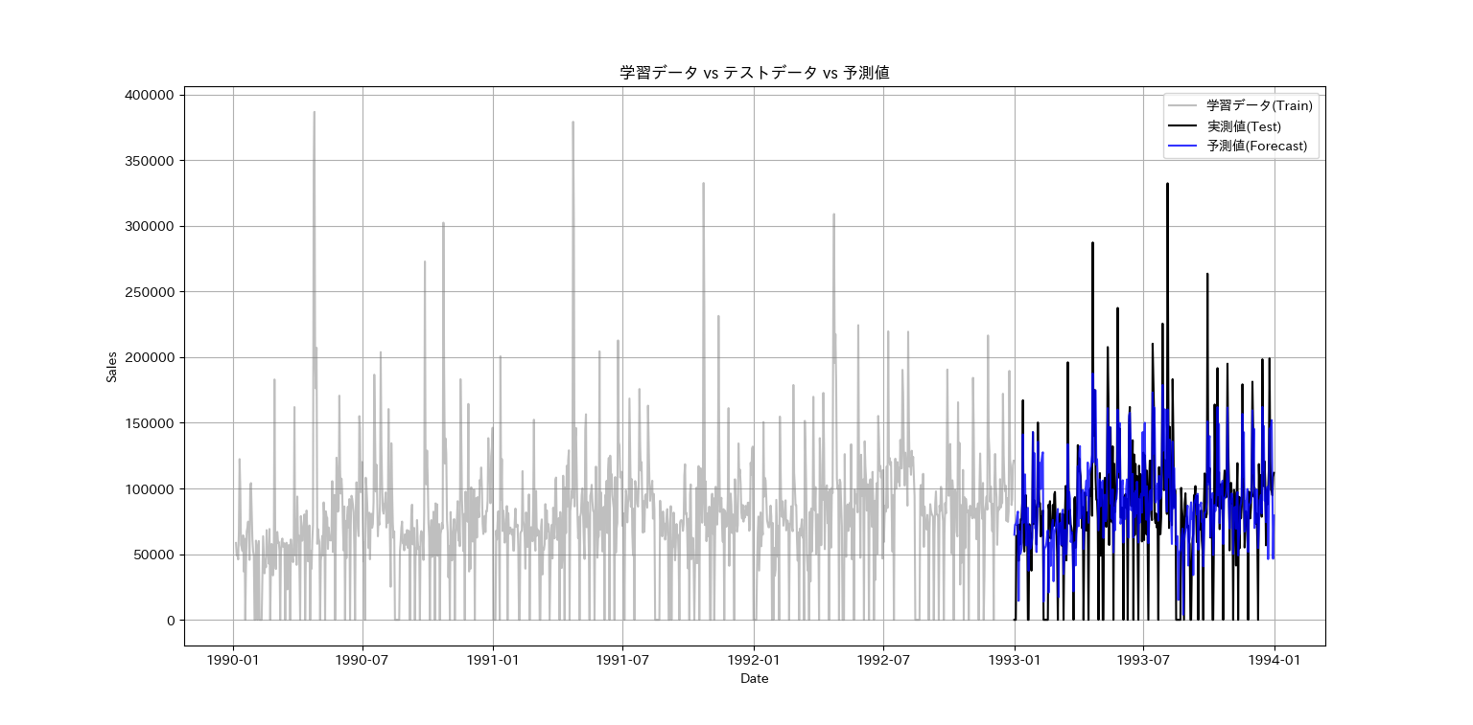
図4 MAE評価グラフ

図4より実測値の線が上がるときに予測値の線も上がっており、逆に実測値の線が下がる際に予測値の線も下がっている。特に休業日などの下がっている日に関してはほぼ一致していることが分かる。これは「週次季節性」や「カレンダー」を正しく学習出来たからであると考える。
しかし、実測値の線が30~35万円近くまで跳ね上がっている日に対して、予測値の線は15~20万円程度となっており、繁忙期などのピークを捉えきれていないことも分かる。
また、特異なスパイクのない日については予測値の線が実測値の線の中心をとおっており、信頼性の高い予測であることが分かる。
さらに、MAEの値は26401.73という値をとった。全体の売上平均が約8万円程度であるため、それと比較すると約30%程度の誤差率である。時系列グラフを確認すると、日常的な需要変動のサイクルは正確にとらえることができているが、イベントによる売り上げ増はうまく捉えられていない。そのためイベント時の売上を過少予測しているため、このMAEは悪化した数字であると考える。

- 考察
状態空間モデルにける成分分解及び予測精度の検証より、本レポートにおける対象店舗の経営状態と需要構造について、長期的なトレンド成分に着目すると1990年以降、売り上げのベースラインは一貫した右肩上がりの成長軌道を描いており、店舗としての基礎的な集客力やブランド価値が向上していることが分かった。これはビジネスが衰退ではなく、成長・拡大のフェーズであることを示唆しており、積極的な投資が望まれていると考える。
また、季節性と曜日特性において、一般的なアパレル店舗とは異なり、週末ではなく、水曜日に最大の売上ピークが確認された。年次季節性においては5月、7月ごろにピークが存在した。これはすでに行われている施策や周辺環境の要因が水曜日の集客に強く寄与している可能性を示唆している。しかし、一般的な稼ぎ時である週末の売上が相対的に低迷しているという課題でもある。
さらに、イベント効果とモデル精度の関係性について、モデルのMAEは訳26400円となり、平時の日版規模に対して約30%程度の誤差率に留まっていることが確認された。これは日常的な在庫管理の指針としては許容範囲であるが、時系列グラフのスパイク形状と照らし合わせると、バーゲンなどの特異日において実測値に対して予測値が大幅に下回るという過少予測の傾向が顕著であると考えられる。加えて、イベント効果の成分グラフにおいてプラスの影響が一定水準で頭打ちになっていることから、店舗オペレーションや物理的なキャパシティが限界に達しており、潜在的な需要を取りこぼしていると考えられる。

- 売上増のための施策提案
ここまでの考察に基づき、データの特性とモデルの限界を補完する形で、以下の三つの施策を提案する。
  - AI予測と人的判断を組み合わせた発注・在庫管理体制
ここまでの結果より、本レポートのモデルは平時の需要予測には高い信頼性を持つ一方で、繁忙期などの爆発的な需要を低く見積もる傾向があることが分かった。したがって、日常的な発注業務はモデルの予測値を自動採用して効率化を図る一方で、バーゲンやイベントがある期間の発注に関してはモデルが提示する予測値に対して過去の実績乖離率に基づいた補正係数を乗じた安全在庫を確保する運用ルールを導入する。これにより、モデルの弱点である過少予測による機会損失を防ぎつつ業務効率の改善が期待される。

  - 店舗オペレーションの刷新
holidays成分の可視化により、売り上げの頭打ちの可能性が示唆された。これはレジの台数不足や接客要因の限界といった物理的な制約によるものであると考えた。そのため、繁忙期においては臨時のレジの増設や袋詰め専任のスタッフの配置、あるいは営業時間の延長といったオペレーションの強化を行い、ピーク時の処理能力を物理的に拡張することで、現在見えている売上の天井を打破し、さらなる収益拡大が期待される。

  - 曜日別プロモーション戦略
Weekly成分の結果より、水曜日の売上がよく、週末が相対的に低いことが分かった。そこで、集客率の高い水曜日の成功要因を定性的に分析し、その要素を週末の集客施策に横展開することで、曜日間の繁閑差を平準化し、店舗全体のペースアップを図る。水曜日に実施されているサービスや顧客層の特性を調査し、類似のインセンティブを土日に設定することで、週末の未開拓需要を掘り起こすことができると期待される。

- 結論
本レポートでは、Prophetを用いた状態空間モデルにより、アパレル店の売上データをトレンド、季節性、イベント効果に分解し、その構造を定量的に可視化した。分析の結果、店舗は順調な成長傾向にあるもののイベント時の供給制約や予測モデルの過少予測特性といった課題も明らかになった。
今後の展望として、将来機関におけるイベント情報を正確にモデルに組み込み、予測の平坦化を解消するとともに、本レポートで提案した施策を実行することで、経験と勘に頼った運営からの脱却を図り、データに基づいた高収益な店舗運営体制へと変革することができると考える。

